Івано-Франківський національний технічний університет нафти і газу

Кафедра комп’ютерних систем і мереж

**ЛАБОРАТОРНА РОБОТА №16**

з дисципліни Практикум Python

Тема: СТВОРЕННЯ DJANGO-АПЛІКАЦІЙ. РОБОТА З БАЗОЮ ДАНИХ

ТА ІНТЕРФЕЙСОМ АДМІНІСТРАТОРА

Виконав:

Ст. гр. КІ-23-2 (Боднар Р.В.)

Перевірив: (Кропивницький Д. Р.)

м. Івано-Франківськ

2025

**Мета роботи:** Ознайомитись з процесом створення Django-аплікації та процесом налаштування проекту, створити базу данихдля сайту.

**Завдання:**

Додайте декілька користувачів за допомогою панелі адміністратора та переконайтесь у тому, що записи створені в базі даних. Дослідіть схему бази даних, проаналізуйте наявні таблиці. Закомітьте зміни в репозиторій на GitHub та додайте посилання на репозиторій до звіту.

**Хід роботи**

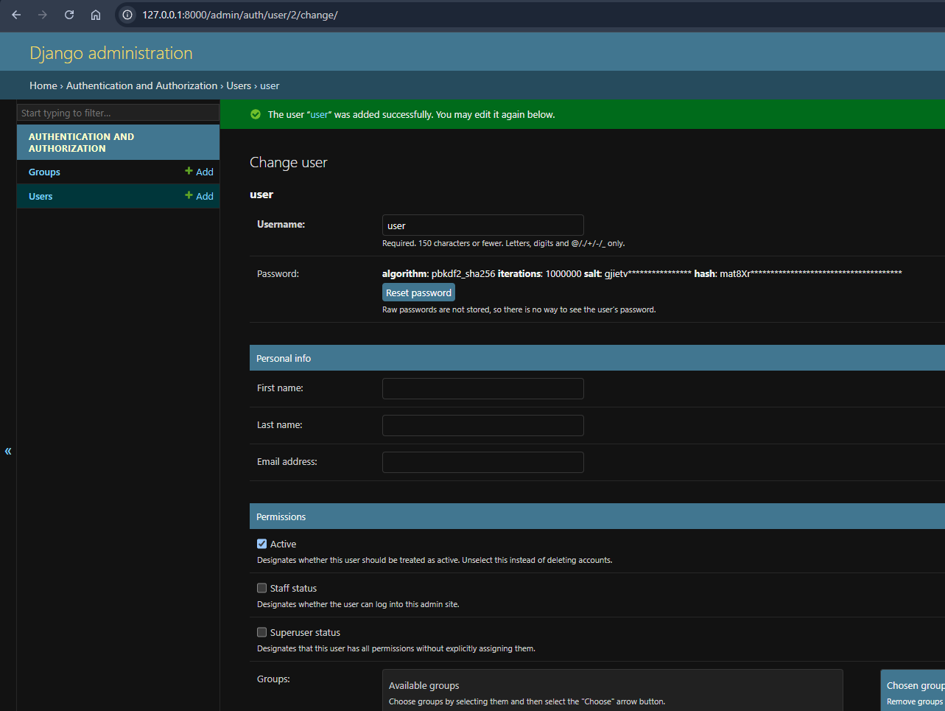

Рисунок 1 – Доданий користувач

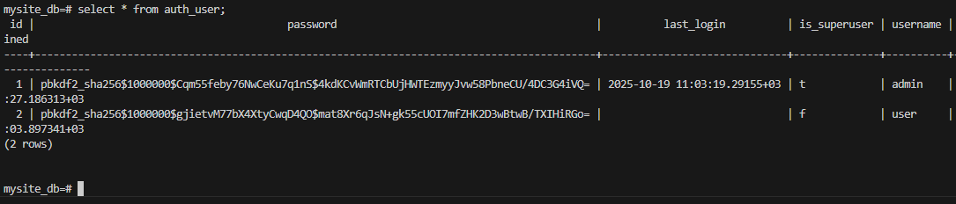

Рисунок 2 – Доданий користувач у базі даних

[**https://github.com/Rostyslavnung/python**](https://github.com/Rostyslavnung/python) **- посилання на github репозиторій.**

**Висновок:** У ході виконання лабораторної роботи було успішно створено Django-аплікацію з базою даних та налаштовано інтерфейс адміністратора. Додано кілька користувачів через панель адміністратора, що підтверджує коректну інтеграцію з базою даних. Проведено аналіз структури бази даних, виявлено таблиці, які автоматично створюються фреймворком Django для управління користувачами та моделями. Зміни були закомічені в репозиторій GitHub.